**HUMIDIFICATEUR YUWELL**

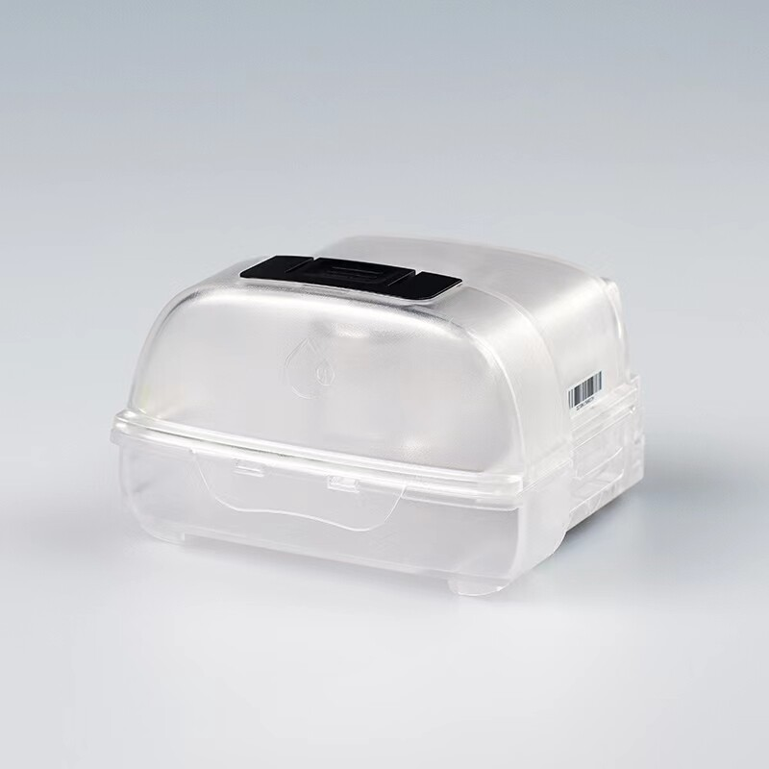 **YH-680**

**Description :**  
L'humidificateur YUWELL YH-680 est un appareil conçu pour améliorer l'humidification de l'air, offrant un confort optimal pour les utilisateurs à domicile ou en milieu clinique.

جهاز ترطيب الهواء هو جهاز مصمم لتحسين ترطيب الهواء، مما يوفر الراحة المثلى للمستخدمين في المنزل أو في بيئة سريرية.

**Caractéristiques Techniques :**

* **Marque :** YUWELL
* **Modèle :** YH-680
* **Type :** Humidificateur à vapeur froide
* **Capacité du réservoir :** Environ 5 litres
* **Plage de réglage de l'humidité :** Ajustable
* **Indicateur de niveau d'eau :** Oui
* **Fonction d'arrêt automatique :** Oui, en cas de réservoir vide
* **Interface :** Panneau de contrôle avec affichage LCD
* **Dimensions :** Compact pour un placement facile
* **Poids :** Léger pour un transport aisé

**Avantages :**

* Améliore la qualité de l'air et soulage les problèmes respiratoires.
* Fonctionnement silencieux, idéal pour une utilisation nocturne.
* Facilité d'utilisation et d'entretien.